2025/7/2315:09 2024年3月30日全国事业单位联考C 类《职业能力倾向测验》试题(黑龙江/上海辽宁/云南/海南/贵州/广西/重庆/天津/江西山西..
2024年3月30日全国事业单位联考C 类《职业能力倾向测验》试题
(黑龙江/上海/辽宁/云南/海南/贵州/广西/重庆/天津/江西/山西/湖
北/吉林/青海/宁夏/新疆/陕西/四川/安徽网友回忆版)
分类：事业单位-职测/联考/黑龙江/上海/辽宁/云南/海南/贵州/广西/重庆/天津/江西/山西/湖北/吉林/青海/宁夏/新 疆/陕西/四川/安徽 来 源 ：fenbi

一 、常识判断。根据题目要求，在四个选项中选出 一个最恰当的答案。
1 推进中国式现代化是一个系统工程，需要统筹兼顾、系统谋划、整体推进，正确处理好顶层设计与实 践探索、战略与策略、守正与创新、效率与公平、活力与秩序、自立自强与对外开放等一系列重大关 系。下列选项中，体现效率与公平关系的是()。
A、加快构建以国内大循环为主体，国内国际双循环相互促进的新发展格局
B、通过集聚科技资源和人才资源，用好用活国际国内两种科技资源，推动科技强国建设
C 、 要先把“蛋糕”做大，然后通过合理的制度安排把“蛋糕”分好，水涨船高、各得其所
D 、面对新形势、新情况，必须力戒刻舟求剑、守株待兔，修炼真本领，崇尚创新、勇于创新
2 2023年，习近平总书记赴地方进行了深入考察并提出要求，以下为习近平总书记在考察时强调的部分 内容 ：
①在维护国家国防安全、粮食安全、生态安全、能源安全、产业安全中积极履职尽责
②聚焦建设国际经济中心、金融中心、贸易中心、航运中心、科技创新中心的重要使命
③坚持一 张蓝图绘到底，持续推动“八八战略”走深走实，始终干在实处，走在前列，勇立潮头
④发挥自身优势，以铸牢中华民族共同体意识为主线，解放思想、创新求变，向海图强、开放发展 下列关于考察时强调的内容及与之相对应的地区，匹配正确的是( )。
A、①-上海②一浙江③-广西④一黑龙江
B、①- 广西②一浙江③-黑龙江④-上海 C、①- 浙江②一黑龙江③-上海④-广西 D、①- 黑龙江②-上海③-浙江④-广西
3 一个国家的竞争力，很大程度上体现在制造业水平上；大国重器，是制造业综合实力的有力证明。下 列关于我国制造业高质量发展成就的说法，错误的是()。
A、“鲲龙”AG600 水陆两栖飞机可用于水上救援和森林灭火
B 、 国产大直径硬岩掘进机“永宁号”能够实现大倾角向上掘进
C、 “珠海云”是全球首艘具有远程遥控和开阔水域自主航行功能的科考船
D、 载人潜水器“奋斗者”号采用的国产新型材料最大可以承受6000米的深海压强
4 蔡某网购一件价值5000元的电子产品，快递员派送时电话征得蔡某同意后放在其家门口，蔡某回家后 未发该快递，怀疑被盗。遂报案，民警张某到达现场后，发现邻居邹某门口装有摄像头，可能会拍到 相关影像，于是要求邹某当即提供影像内容。邹某认为，该摄像头系自费安装，且影像内容涉及隐
私，拒绝提供，关于上述案件，下列说法正确的是()。
A、 如果该快递确为被盗，则属于刑事案件
B、张某可直接调取邹某摄像头的影像内容
C、邹某没有义务向公安机关提供影像内容
D、邹某在家门口安装摄像头属于违法行为
5 下列关于高层建筑着火后的应对措施，错误的是( )。
A 、靠近主干道躲避，并大声呼救 B、若身处着火层，不要轻易开门
C、 楼上着火，立即下楼勿乘电梯 D、楼下着火，尽快向避难层移动
6 关于我国农作物产区与农业类型，下列匹配错误的是( )。
A 、 青海东部青稞产区 - 河谷农业 B、 云南滇池水稻产区 坝子农业
https://www.gkzenti.cn/paper/1720413488551# 1/18

2025/7/2315:09 2024年3月30日全国事业单位联考C 类《职业能力倾向测验》试题(黑龙江/上海辽宁/云南/海南/贵州/广西/重庆/天津/江西山西.…
C、甘肃张掖小麦产区 灌溉农业 D、新疆吐鲁番瓜果产区——旱作农业
7 下图是我国西双版纳地区的人工多层经济林，从上到下分为三层，下列相关说法错误的是()。

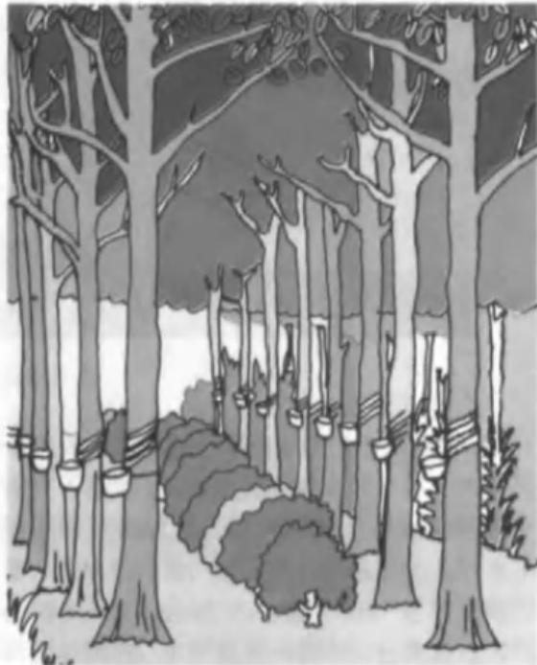
A、这种设计是为了充分利用光照
B、橡胶树、咖啡适宜在当地种植
C、 当地这种分层结构的树林中极易形成旗形树
D、从上到下的分层应是乔木、灌木、地被植物
8 空气负(氧)离子对于空气净化、城市小气候等有调节作用，关于空气负(氧)离子，下列说法错误 的 是 ( )。
A、具有较强的抗氧化作用
B 、通常其浓度平均值白天低于夜晚
C、 森林和湿地是产生其的重要场所
D、 宇宙射线是生成该离子的能量来源之一
9 下列与生活常识有关的说法，正确的是( )。
A、未满周岁的婴儿需要补充盐分
B、严重冻伤时应立即烤火或热水浸泡
C 、在高温环境中储存坚果会使其油脂氧化
D、羽绒服填充物鸭绒比鹅绒保暖性更好
10 坚持运动对人体健康非常重要，但运动后需要做的事情也不能忽略，下列关于运动后的做法，正确的 是 ( )。
A、尽快做拉伸以放松肌肉 B、 立即洗热水澡降低血压
C、 喝大量白开水补充水分 D、就地蹲坐休息恢复体力
11 下列与几何知识有关的说法、错误的是()。
A、钝角三角形的中线和垂线不会重合
B、正多边性都具有轴对称的基本性质
C、有一个角是直角的平行四边形是长方形
https://www.gkzenti.cn/paper/1720413488551# 2/18

2025/7/2315:09 2024年3月30日全国事业单位联考C类《职业能力倾向测验》试题(黑龙江/上海辽宁/云南/海南/贵州/广西/重庆/天津/江西山西..
D、 同样周长的圆形和正方形，圆的面积较大
12 “射柳”为古代娱乐活动之一：将鸽子放在一个葫芦里，葫芦悬挂在柳树上，游戏者射裂葫芦，葫芦中的 鸽子飞出，鸽子脚都系有鸽哨。鸽子飞到空中时，鸽哨发出清脆的声音。对这一过程中涉及的物理知 识，下列说法错误的是()。
A 、发射弓箭时存在弹力 B、 鸽子高飞体现离心力
C、手指与弓弦间有摩擦 D、气流在鸽哨内有振动
13 下列运动员的行为与惯性无关的是( )。
A 、体操运动员在单杠上做大回环动作
B 、举重运动员将杠铃举过头顶后保持3秒
C、 短跑运动员跑到终点后会继续往前跑几步
D、 跳远运动员经过助跑后跳出了8米的好成绩
14 下列现象中，不属于液化现象的是()。
A、用干冰制作舞台上的雾气
B、 皮肤接触水蒸气时会被烫伤
C、 深秋早晨室外电线上悬挂着露珠
D 、冬天进入温暖的室内，眼镜片会起雾
15 关于氢，下列说法错误的是( )。
A、 在空气中燃烧的产物是水，氢是清洁能源
B、氢的化合物能以气态、液态或固态形式存在
C、 是自然界中最普遍的元素，氢能是一次能源
D、 氢能源汽车可利用氢内燃机将氢气转为动力
16 下列与植物繁殖有关的说法，错误的是( )。
A 、苔藓植物没有种子 B、 椰子树是靠水传播种子的
C、 被子植物的种子外层有果皮包被 D、 风媒花多具特殊的气味以吸引昆虫
17 关于脂肪，下列说法错误的是()。
A、 脂肪是细胞内良好的储能物质 B、 动物脂肪在室温下一级呈液态
C、 脂肪是由甘油和脂肪酸组成的 D、 核桃仁中的的脂肪含量高于大豆
18 下列与天文现象有关的说法，错误的的是()。
A、 恒星颜色取决于星体表面的温度
B、 脉冲星发出的电磁波具有周期性
C、超新星是行星演化过程中的一个阶段
D、 九星连珠的九星包括八大行星和冥王星
19 《东坡志林》中对于当时制取食盐的技术有这样一段记载：“蜀去海远，取盐于井自庆历、皇祐以来， 蜀始创筒井，用圜刃凿如碗大，深者数十丈。以巨竹去节，牝牡相衔为井，以隔横入淡水，则咸泉自 上。又以竹之差小者，出入井中为筒，无底而窍其上，悬熟皮数寸，出入水中，气自呼吸而启闭之， 一筒致水数斗。”根据这段记载，下列说法正确的是( )。
A 、该方法取得的盐按分类属于海盐
B、 这是对我国制盐工艺的最早记载
C、 该段记载的是苏轼为官杭州时的见闻
D、“一筒致水数斗”的方法利用了虹吸原理
20 关于中国维和部队，下列说法错误的是( )。
A、 我国目前仅在非洲部署有维和部队
B、 我国维和部队士兵头戴蓝色钢盔或帽子
C、 我国维和部队主要作用是阻止局部冲突扩大化
D、 后勤保障分队是中国军队向海外派遣维和部队的主体
二 、言语理解与表达。本部分包括表达与理解两方面的内容。请根据题目要求，在四个选项中选出
一 个最恰当的答案。
https://www.gkzenti.cn/paper/1720413488551# 3/18

21 过去引发食品安全问题的往往是非法添加物，而非食品添加剂。由于公众对食品添加剂缺乏准确、科
学、系统认知，混淆了非法添加物和食品添加剂的概念，食品添加剂往往成了很多食品安全事件
的 o
填入画横线部分最恰当的一项是()。
A、代名词 B 、替罪羊 C 、绊脚石 D、障眼法
22 在信息技术和智能技术使战争变得越来越透明的同时，我们必须看到机器与人有难以逾越的智力鸿
沟，一旦涉及客观世界丰富的意义，涉及抽象的概念性事实，机器将变得“()”,再强的“算法”也有不 能逾越的“可计算”边界。
A、如履薄冰 B 、一筹莫展 C 、捉襟见肘 D、百无一是
23 同时处理完成更多的任务，看似是很 的做法，但这并不是适合我们大脑的运作方式，研究表明， 多任务处理对人的认知能力和信息处理能力存在影响，我们人类大脑的认知资源 ,当我们尝试一 次做多个任务时，任务完成速度就会减慢。
依次填入画横线部分最恰当的一项是( )。
A、聪明匮乏 B、明智复杂 C、 高效有限 D、合理不足
24 建造潜艇时，不可避免地会使用一些磁性材料。在地磁作用下，艇体的磁性会逐渐变强，直至变成一
块“大磁铁”。在相对 的地磁场中，潜艇产生的这种磁性更加“醒目”。探测仪可以精确捕捉到潜艇这 种因磁性引发的磁场 ,进而发现潜艇。
依次填入画横线部分最恰当的一项是( )。
A、稳定异常 B、微弱混乱 C 、独立波动 D、均匀爆发
25 在古代黄河流域，主要农作物粟和黍的产量均不及水稻的一半。而且黄高原土壤黏土含量低，有机物 容易流失，无法 长期高强度的耕种，如果不施肥就需要休耕来恢复地力。产量低和休耕使北方的 粟作农业社会面临粮食生产的 。新的考古研究发现，当时的人们将粟黍种植与家猪饲养结合以提 高粮食产量，从而为粟作农业社会奠定了经济基础。
依次填入画横线部分最恰当的一项是( )。
A、 承担困境 B 、延续中断 C 、维持瓶颈 D、支撑衰落
26 科技馆强调展品的互动性而非实物的收藏和呈现。展品需经过大量设计，研制才能被创造出来，由于 创新研发难度大、技术性强、使得展品的种类、数量、规模都受到限制，部分科技馆之间展品 较 高，难以实现博物馆展览基于各馆藏品不同而具有的较大差异性，由此使得所传播科学文化内容的 和多样性都受到局限。
依次填入画横线部分最恰当的一项是( )。
A、相似度丰富性 B、重合度灵活性
C、无序性广阔度 D、同一性辨识度
27 太空与地面环境差异巨大，对于新药研发是不可替代的新资源。我国已全面建成了空间站，发展了返
回式卫星技术，具备了跻身太空药学大国竞争的 。我们应该抓住这一引领世界科技前沿领域的战 略机遇，有效利用 的太空资源，加快发展新兴前沿的太空药学。
依次填入画横线部分最恰当的 一项是()。
A、杀手锏无可比拟 B、试金石不可多得
C 、敲门砖来之不易 D 、入场券难能可贵
28 数据就像是现代社会的“ ”,通过流通获取并实现价值。公共数据具有公共属性、服务功能， 一 旦 、养在深闺，便会失去活力和价值，只有加大开放开发才能让它物尽其用、得其所哉。
依次填入画横线部分最恰当的一项是( )。
A、信号塔错失良机 B、推进器敝帚自珍
C、 金钥匙置之不理 D、 硬通货束之高阁 29

要跟上新科技革命的步伐，国家必须提升创新能力。而 、吸收引进他人创新成果无疑是事半功 倍的捷径。发展创新伙伴关系是优势互补、相互借力的双赢合作，对合作双方在新科技领域 大 有助益。与此同时，新技术也给世界各国主权、安全、发展利益带来新挑战，需要各国携手应对。
依次填入画横线部分最恰当的一项是()。
A、集思广益一日千里 B、博采众长崭露头角
C 、取长补短突飞猛进 D、推陈出新脱颖而出
30 通过把氢原子碰撞在一起，进而产生取之不尽、用之不竭的能量，还能实现零排放，但这一过程很难 控制，因此几十年来，这种想法一直都有几分 _的味道。随着科技不断发展，如今，科学家们正 在进行一项等离子体线性实验，旨在结合两种传统核聚变方式之所长， ,实现可控的核聚变。 依次填入画横线部分最恰当的一项是( )。
A 、空穴来风取长补短 B 、不经之谈一举两得
C 、 自说自话群策群力 D、 痴人说梦另辟蹊径
31 墨卡托投影是至今使用范围最广的地图投影方法。但这种投影方法会产生严重的区域 。在地球
上，经线在南北两极汇合，而纬线越接近两级越短。但是，当把地球绘制成长方形时，两极就会由点_
为长度与赤道相等的直线。每条纬线的长度也都与赤道相等，所以在地图上， 越 两极，水平拉 伸幅度就越大。
依次填入画横线部分最恰当的 一项是()。
A、颠倒扩展趋向 B 、变形放大临界
C 、扭曲延伸接近 D、重合延续濒临
32 自古以来，建筑受人类生存环境和生活习俗( )带有基期鲜明的地域特征。中国黄河长江流域的先 民多半生活在平原地带，建筑以泥土砖木结构为主；欧洲国家多处于丘陵地带，建筑以石拱廊柱构造 见长。人类在建筑料的选择、配搭以及营建中起主导作用，人们的语言、习俗和情趣等()于建筑 的每个细节中，最终( )为特有的建筑风格，形成文化认同。
A、 制约渗透固化 B、 束缚彰显融合
C、限制贯穿塑造 D、支配分散凝结
33 地球生命的基本单元是细胞，像人这样的多细胞生物，每个个体都由数十万亿个细胞 而来。极端 一点儿说，我们身体中这些细胞的使命就是 保证我们的出生、成长、繁殖后代。为了实现这些 伟大目标，这些细胞是随时可以牺牲和替代的，而且确实在很多场合，身体细胞要靠 开启死亡程 序来帮助完成人体生存繁殖的任务。
依次填入画横线部分最恰当的一项是( )。
A、 构建竭尽全力主动 B 、创造不遗余力迅速
C、 组合同心戮力自动 D、 聚集全力以赴及时
34 当下，专业媒体、美术院校、美术机构等纷纷入驻云端“ ”在网络平台开设官方账号，展开美术理 论研究与现象探讨、个体创作评点，成为网络美术评论的 ,相较于传统媒体发表的美术评论时效
滞后、作品欣赏与评论难以同步、自选性差等问题，网络美术评论补上了这些短板，满足了读者 的 需求。
依次填入画横线部分最恰当的 一项是()。
A、独占鳌头弄潮儿个性化 B、大显身手排头兵场景化
C 、小试牛刀引领者专业化 D、 开疆拓土主力军多元化
35 大规模的机器人空中编队表演通过前期的卫星定位和轨迹编码，能够实现( )的造型。然而一旦失 去地面计算机的控制，这些机器人就会“()”甚至撞到障碍物跌落下来。我国科学家研发的新型机器人 在仅使用机载视觉，记载计算资源的情况下，能够在野外树林等复杂环境中()避开障碍物，定位 自身位置并生成飞行路径。
A、 五花八门无所适从随意 B、 各式各样走投无路灵活
C、 千变万化群龙无首主动 D、别具一格六神无主直接
36

大脑中的白质由数十亿个轴突组成、这些轴突就像承载电信号的长电缆，轴突在突触的连接处将神经
元相互连接起来——这就是神经元之间进行交流的地方。轴突聚集成束，贯穿整个大脑。许多轴突被 髓磷脂包裹绝缘，髓磷脂可以将神经元之间的电信号或通信速度大幅提高，这种速度的提高对大脑的 所有功能都至关重要。如果没有白质，大脑的各区域就好像各自独立运作的城市，没有通过道路、电 线、互联网或任何方式与其他城市相连。
这段文字意在说明( )。
A、 白质可以帮助大脑正常发挥功能 B、白质中的轴突能够提高记忆能力
C 、大脑的神经元在白质中实现连接 D、 髓磷脂加快白质信号传递的速度
37 合成生物学等技术滥用误用是造成病原体跨物种感染、跨地域传播从而引起传染病疫情频频出现的重 要因素。某些经过遗传修饰的物种，在环境释放后可能会对野生种群具有较高的入侵性，进而对遗传 多样性及生态系统产生不可逆的影响。 一些转基因生物中的外源基因具有较高的抗生物胁迫(如抗
虫、抗病)和抗非生物胁迫(如抗旱、耐盐碱)能力， 一旦转移到栽培作物的野生近缘种群体，有可 能对野生种质资源及生物多样性带来潜在不利影响。
根据这段文字，下列说法正确的是( )。
A、 合成生物学技术带来的伦理难题须提早防范
B、 基因生物的大规模应用可能产生潜在风险
C、 经过遗传修饰的物种会破坏种群遗传多样性
D、 种质资源库可让野生珍稀种质资源免于灭绝
38 真实世界研究是指在真实医疗过程中，根据患者的实际病情和意愿非随机选择治疗措施，开展长期评 价，并注重有意义的结局治疗，在广泛真实医疗过程中评价医疗措施的有效性和安全性。由于儿童志 愿者参与临床试验人数极少，真实世界研究就成为儿童药物和其他医疗措施的较好实验方式，并且成 为国际和国内都认可的一种试验手段。2020年1月，国家药监局发布相关指导原则，明确指出利用真实 世界证据是儿童药物研发的一种策略。通过真实世界研究，可以找到和发现儿童药物临床使用的科学 依据，也能让儿童用药剂量早日告别靠猜、靠掰的尴尬局面。
这段文字主要介绍( )。
A、 儿童用药和相关医疗措施评价的标准
B、 真实世界研究儿童药物研用的意义
C、 传统临床试验与真实世界研究的区别
D 、药物研发利用真实世界证据的必要性
39 20世纪中叶前，人们主要通过缆绳将探测设备投放到水下进行海洋环境测量和资源勘探。随着探测深 度增加，所需缆绳也越来越长，庞大的缆绳和配套吊放系统使其运输和使用都极为不便，尤其是探测 设备在水下工作时，缆绳在海流作用下产生的运动会对设备产生较大的干扰，严重影响了探测功能。
为此，人们提出了“无动力潜水器”的概念并研制了样机，后来人们也把无动力潜水器称为“深海着陆器” 或“海底着陆器”。
这段文字主要介绍了( )。
A、 海流对探测设备的影响 B 、深海着陆器的发展趋势
C、 海洋探测工具的应用局限 D、 无动力潜水器的研发背景
40 当极端环境到来，不再适合生存和繁殖的时候，细菌就会转变成孢子的形式。这种转变可以让细菌忍 受极端的干燥、温度和压力、等环境适宜时再次苏醒。科学家一直认为孢子处于一种非常模糊的生命 状态，它们并非像冬眠动物一样进行深度睡眠， 从生理层面来说与死亡无异，因为孢子没有任何新陈 代谢活动。但令人惊讶的是，这样一片死寂的孢子却能知道什么时候“醒”过来，只要时机合适，细菌就 可以复苏繁殖。这一过程令许多微生物学家着迷。
这段文字接下来应该介绍()。
A、 鉴定“休眠”孢子的依据 B、 孢子“死而复生”的奥秘
C、 动物与微生物休眠的差异 D 、细菌生存能力超强的原因 41

黄精是药食同源植物，多糖作为其主要功能活性成分，具有免疫调节作用、传统的黄精多糖提取方法 有两种： 一是水提取法，提取效率偏低；二是碱提取法，容易破坏多糖的结构而且会污染环境。近几 年 ，SHSs 作为一类环境友好型绿色溶剂，通过改变触发因素进行可逆切换，已应用于医疗废物的分离 和回收，科研人员通过构建不同的胺类和水制备出一系列二氧化碳响应的可回收SHSs, 采用超声辅助 提取黄精多糖。通入二氧化碳时，溶液中的胺质子化、溶波变为疏水性，溶剂提取黄精多糖；通入氮 气时，溶液变为疏水性，溶剂被分离回收。在最佳实验条件下，该方法提取的黄精多糖得率远高于水
提取法。
根据这段文字，下列说法正确的是( )。
A、 寻找新型化学溶剂并用于提取黄精多糖势在必行
B、 天然产物活性成分的绿色分离相关研究有待开展 C 、SHSs 溶剂在黄精多糖提取过程完成后可实现回收 D、SHSs溶剂应用于改良传统的碱提取法具有可行性
42 关于月球上是否有水的争议终于尘埃落定——嫦娥五号”探测器发现月壤、月岩中存在微量水，这是人 类首次通过原位探测证明月球有水。根据探测分析结果可知，月岩中的水大多数是岩浆凝固前就有
的，而月壤中的水大部分与太阳风有关。月球就像是一个大海绵球，不断吸收着太阳风携带的氢原
子，这些氢原子与月壤中的氧原子结合，从而形成了水分子。虽然已经证实月球有水，但其含水量微 乎其微。每吨月岩中只有180克水，而月壤的含水率还不到地球上沙漠平均含水率的1/10。水是生命之 源，在几乎无氧的环境下，即便有微量的水分，月球仍无法孕育生命。
这段文字没有涉及( )。
A、月岩的含水量 B、 月球上水的形成途径
C、 证明月球有水的方法 D、月壤含水量少的原因
43 近年来，各地加大了专精特新企业的培育力度，专精特新企业是创业创新和技术进步的重要来源，也 是承载居民就业的主要力量之一。与大中型、成熟企业相比，专精特新企业大多处于初创期和技术研 发阶段，风险抵御能力较弱， 一旦遭受自然灾害或意外事故，技术研发和正常生产经营都会被严重影 响，在企业的日常经营过程中也会面临生产安全、员工安全、研发安全等风险。从长远来看，随着专 精特新企业梯度培育工作不断成熟，未来需要保险业提供覆盖全产业链的保险服务，建立企业全生命 周期的风险保障体系，助力产业升级。
根据这段文字，作者的观点是( )。
A、 保险业应优化对专精特新企业的服务
B、 政府应激励保险业提升金融服务质效
C、 专精特新企业要提升自身抗风险能力
D、 专精特新企业梯次培育体系有待完善
44 长期以来，科技哲学家们认为人工智能只是一个知识论问题，虽然有过对其可能造成的社会、经济、
政治和文化后果的预警甚至批评，但更多的还是对其生产方式、计算能力、认知机制的分析、时过境 迁，当阿尔法狗 (AlphaGo) 先后战胜人类顶级棋手以后，世人突然发觉， 。于是，讨论 问题的气氛变得不再轻松，越来越多的声音试图用严厉的警告阻止人工智能技术向控制甚至毁灭人类 的方向发展。
填入文中横线处最恰当的一项是( )。
A、 人类未来发展的前景充满了各种不确定性
B、 人工智能有可能成为引人瞩目的前沿科技
C、 人工智能未来的发展路径已越来越难以预测
D、人工智能已由知识论问题升级为存在论问题
45 ① 1884年，有科学家将硝化纤维溶解在乙醚和乙醇里，加入适量安定剂，制成了世界上第一种无烟火 药
②由于硝化纤维化学性质不稳定，多次引发爆炸事故，无烟火药的研制一直没有进展
③试验证明，无烟火药的爆炸威力比黑火药大很多，可增加弹丸的射程且烟雾少，是枪炮理想的发射 药

2025/7/2315:09 2024年3月30日全国事业单位联考C类《职业能力倾向测验》试题(黑龙江/上海辽宁/云南/海南/贵州/广西/重庆/天津/江西山西..
④十九世纪硝化纤维的发现，引起许多人的注意，大家纷纷参与到无烟火药的研制中
⑤无烟火药诞生的消息传遍了许多国家，各国开始纷纷启动无烟火药枪弹及新型枪械的研发工作
⑥在当时，这种无烟火药只含一种高分子爆炸基剂，因此也称为“单基火药” 将以上六个句子重新排序，语序正确的是()。
A、①③⑤②④⑥ B、①⑥②③④⑤ C、④②①⑥③⑤ D、④⑥②①⑤③
三 、数量分析。本部分包括数学运算和资料分析两种类型，在四个选项中选出 一个最恰当的答案。
46 2024年，某家庭大女儿的年龄是小女儿年龄的2倍，2028年，小女儿的年龄是2024年时的2倍，2029 年，两个女儿的年龄之和是母亲年龄的一半。问母亲比大女儿大几岁? ()
A 、29 B、30 C、31 D 、32
47 某单位将11本《党员学习手册》分发给甲、乙、丙共3个党支部。已知甲支部至少分得3本，乙支部至 少分得2本，丙支部至少分得4本，问一共有多少种不同的分配方式?( )
A 、3 B 、4 C 、5 D 、6
48 甲、乙施工队共同修一条全长20千米的路，合作施工25天后乙队被调走，剩下部分甲队又用了25天正 好完成。已知乙队的效率是甲队的2倍，问甲乙两队合作每天可以修多少米路?( )
A 、400 B、600 C、800 D、1200
49 甲、乙两辆车同时从A 地出发驶向B地，甲车匀速行驶，乙车出发时的速度与甲车相同且均匀加速，1小 时后其行驶的距离是甲车的1.5倍，此后乙车均匀减速，又过了1小时到达B地时，其速度是从A 地出发 时的0.5倍。问甲车还要多长时间到达B 地 ? ( )
A、30 分钟 B、40 分钟 C、45 分钟 D、60 分钟
50 一条东西向的河流宽50米，如下图所示，甲划船从北岸的A 点出发，直线航行130米后到达南岸的B 点，然后向左转向90度继续直线行驶，到达河流北岸的C点，问A、C两点的距离在以下哪个范围内? ()
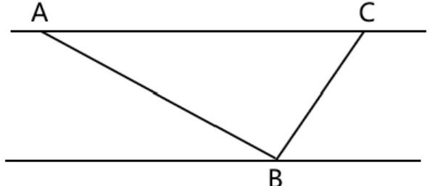

A、不到150米 B、150～160米之间
C、160～170米之间 D、超过170米
( 一 )

https://www.gkzenti.cn/paper/1720413488551# 8/18

2025/7/2315:09 2024年3月30日全国事业单位联考C 类《职业能力倾向测验》试题(黑龙江/上海辽宁/云南/海南/贵州/广西/重庆/天津/江西山西.…
2022年1月-2023年2月全国旅游客车产销量情况
单位：辆(数量)、%(增速)
时间 | 产量 |  | 销量
时间 | 数量 | 增速 | 数量 | 增速
2022年1月 | 714 | 93.0 | 581 | 24.2
2022年2月 | 140 | -51.4 | 196 | -10.5
2022年3月 | 468 | 2.0 | 492 | 28.5
2022年4月 | 426 | 8.1 | 372 | -24.5
2022年5月 | 581 | 7.4 | 613 | 5.9
2022年6月 | 664 | -33.7 | 516 | -46.1
2022年7月 | 494 | -11.9 | 314 | -32.9
2022年8月 | 138 | 1.5 | 260 | 32.0
2022年9月 | 329 | -15.2 | 325 | 3.2
2022年10月 | 287 | 7.1 | 291 | -10.2
2022年11月 | 336 | -24.8 | 285 | -25.2
2022年12月 | 353 | -68.1 | 331 | -40.5
2023年1月 | 436 | -38.9 | 284 | -51.1
2023年2月 | 188 | 34.3 | 275 | 40.3

51 2022年，全国旅游客车销量最高的季度是()。
A、第一季度 B、第二季度 C、 第三季度 D、第四季度
52 2022年1月，全国旅游客车产量约比上月()。
A、增长了15% B、增长了35% C、下降了15% D、下降了35%
53 2022年1～12月，全国旅游客车产销比(销量/产量)相较于2021年同期增加的月份有几个?( )
A 、5 B 、6 C 、7 D 、8
54 2023年2月，全国旅游客车销量约是2021年2月的( )。
A、1.3倍 B、1.5倍 C、1.7倍 D、1.9倍
55 以下柱状图反映了2022年哪一时间段内。全国旅游客车产量环比增量的变化趋势(横轴位置代表0)? ()

https://www.gkzenti.cn/paper/1720413488551# 9/18

A、3-5月 B、5-7月 C、7-9月 D、9-11月 (二)
2022年1月-2023年4月F 省饮料产量情况
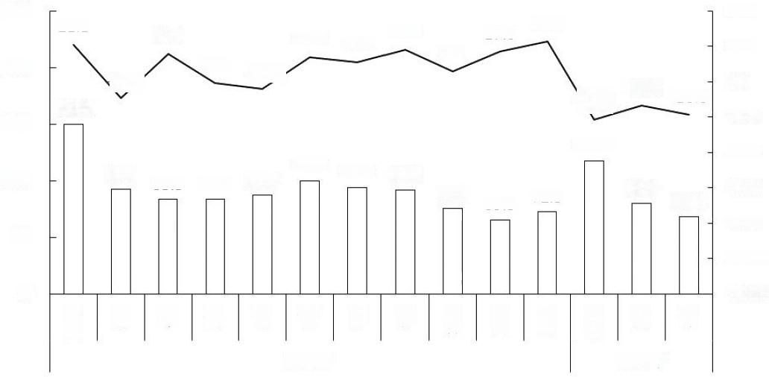
1 - 2 月
1 0 月
11月
12月
1 - 2 月
250
21.1
13.8
5.9
200
-13.6
-18.8
150.1 150
117.7
100
67.8
-80.0
50
-100.0
-120.0 呼
2022年 2023年
40.0
20.0
0.0
-20.0
-40.0
-60.0
99.8 86.9
匹 2 四
m 呼
-0.6
-4.0
92.1
93.8
91.8
83.5
83.3
65.5
22.6
21.6
79.6
75.3
72.3
17.9
17.0
15.6
11.1
9.4
0
m
□饮料产量(万吨)
56 2021年第一季度，F 省饮料产量在以下哪个范围内?()
A、不到240万吨 B、240 万吨～270万吨之间

57 2023年1-4月，F省饮料产量比上年同期下降了()。
A、 不到7% B、7%～14% 之间 C、14%～21% 之间 D、21%以 上
58 2022年下半年， F省饮料产量同比增量超过6万吨的月份有几个?()。
A 、2 B 、3 C 、4 D 、5
59 如2023年5月F省饮料产量同比增量与上年同期相同，则2023年5月F省饮料产量比上个月增加了 ()。
A、不 到 2 0 % B、20%～30% 之 间 C、30%～40% 之间 D、40%以 上
60 以下柱形图反映了2022年哪 一 时间段内， F 省饮料产量环比增量的变化趋势(横轴位置代表0)?
()

https://www.gkzenti.cn/paper/1720413488551# 10/18

2025/7/2315:09 2024年3月30日全国事业单位联考C 类《职业能力倾向测验》试题(黑龙江/上海辽宁/云南/海南/贵州/广西/重庆/天津/江西山西..

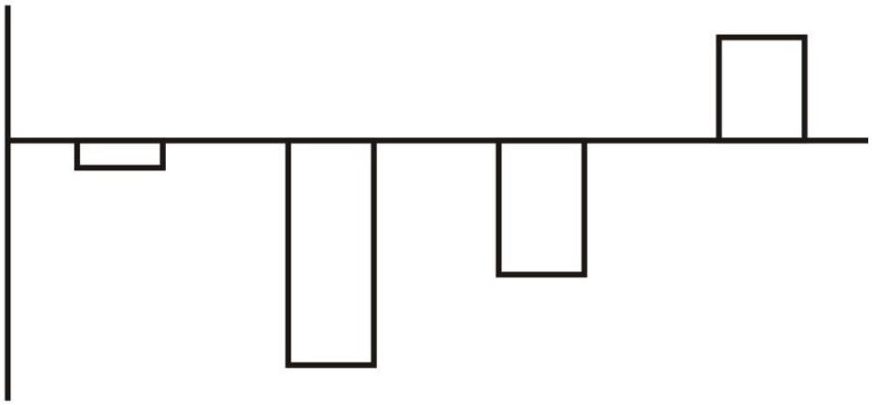
A、4-7月 B、5-8月 C、7-10月 D、9-12月
四 、判断推理。本部分包括图形推理、定义判断、类比推理和逻辑判断四种类型的试题，在四个选 项中选出一个最恰当的答案。
61 以下四个图形中，将1个白色圆形涂黑后能成为中心对称图形的有几个?()

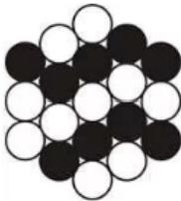 | 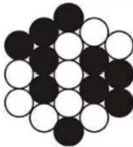 | 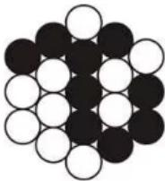 | 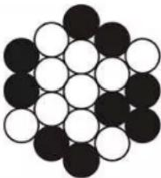
A 、 1 B 、2 C 、3 D 、4 62 从所给的四个选项中，选择最合适的一个填入问号处，使之呈现一定的规律性( )。

 |  |  | 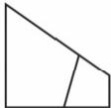 | 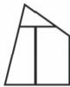 | 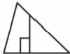 |  |  |  | 
 |  |  |  |  |  |  | 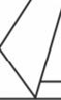

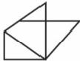
A


B

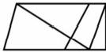


D

A、A B、B C、C D、D
63 以下是给定的立体图形，下面哪一项中的图形是该立体图形正确的主视图和左视图? ()

https://www.gkzenti.cn/paper/1720413488551# 11/18

2025/7/2315:09 2 0 2 4 年 3 月 3 0 日 全 国 事 业 单 位 联 考C 类 《 职 业 能 力 倾 向 测 验 》 试 题 ( 黑 龙 江 / 上 海 辽 宁 / 云 南 / 海 南 / 贵 州 / 广 西 / 重 庆 / 天 津 / 江 西 山 西 . .
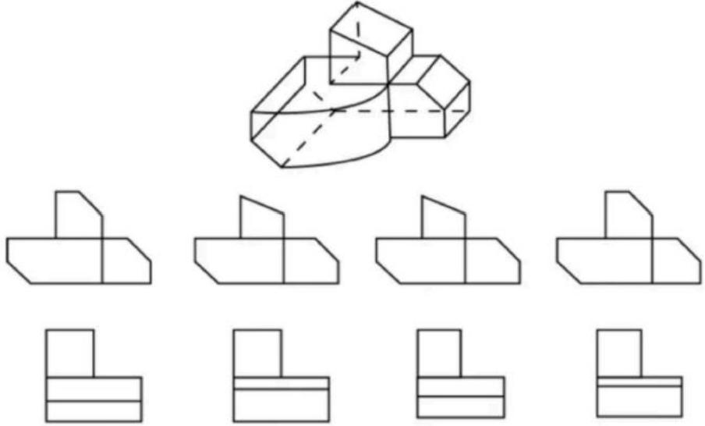
A B C D
A、A B、B C、C D、D
64 左边给定的是纸盒外表面的展开图，右边哪一项能由它折叠而成?()

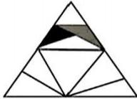

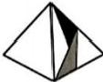
A


B


C

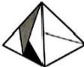
D)

A、A B、B C、C D、D
65 以 下 为 2 个 正 方 体 纸 盒 的 外 表 面 展 开 图 ， 下 列 哪 项 不 可 能 是 将 这 两 个 纸 盒 粘 接 在 一 起 形 成 的 长 方 体 ?
()

https://www.gkzenti.cn/paper/1720413488551# 12/18

2025/7/2315:09 2024年3月30日全国事业单位联考C 类《职业能力倾向测验》试题(黑龙江/上海辽宁/云南/海南/贵州/广西/重庆/天津/江西山西.…
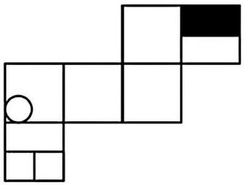
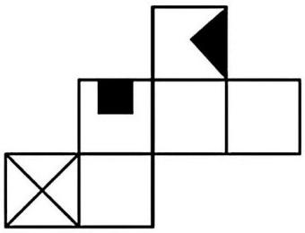

A. 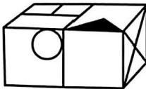 B. 

C. 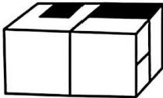 D. 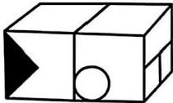

A 、A B 、B C 、C D 、D
66 假定f和g分别是定义在集合{5,7}上的两个一元函数，h 是定义在集合{5,7}上的二元函数，并且， f(5)=f(7)=g(5)=7,g(7)=5;h(5,5)=7,h(5,7)=h(7,5)=h(7,7)=5。
根据上述定义，下列选项正确的是()。
A、g(f(7))=7 B、h(f(5),7)=7 D、
h(h(7,5),g(5))=7 h(g(f(5)),h(7,7))=7
67 动态相对于静态而言，是指现象相对于时间变化而表现出的状态。动态数列是指用一系列按时间先后
顺序排列起来的统计指标，对特定事物在时间上的变化和发展趋势进行观察和比较的数列。
根据上述定义，下列属于动态数列的是( )。
A、 B、 C D、

年骨 | 2L | BL | 2015
邹 产 量 ( 确 )

 | 3:0-16 | 2200-1200 | 12.50-2:00 | 3:0Hm
口程安排 |  |  |  | 考

四队
工 n 网

年附性 | 的游 | 06 | 的号 | 及以上
调益人监(九
68 在某领域，图是由若干点以及两个点之同的连线构成的，若干条前后不分叉按照一个不可逆方向相连 的若干连线称为路径；如果每个点存在径到达其他点，则称该图是连通图；如果一个路径从起点出发 能到达起点，则称该路径为一个回路，没有回路的连通图就是树。
根据上述定义，以下哪项是树? ( )
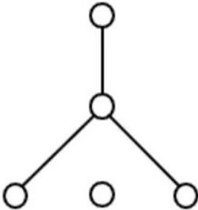
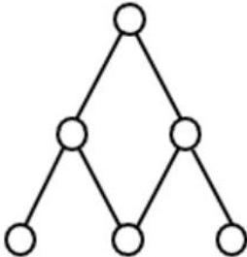
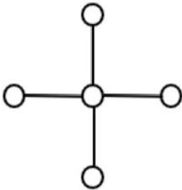
(1) (2) (3)

A、 只有(1) B、只有(2)
C、 只有(3) D、只有(1)(3)
69 大气污染物是指由于人类活动或自然过程排入大气的并对人和环境产生有害影响的那些物质，飘尘和 降尘都属于大气污染物，飘尘又称可吸入颗粒物，指浮在空气中粒径小于等于10微米的颗粒物。降尘 是自然降落于地表的空气颗粒物，是粒径大于10微米的固体颗粒。大气污染物浓度可两种方法表示：
(1)质量浓度C 指每立方米空气中所含污染物的质量数；(2)体积浓度Cp 指100万体积的空气中所含 污染物的体积数。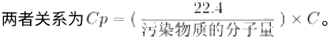
根据上义，下列说法正确的是( )。
A、降尘量越多，代表大气的清洁程度越高
B、大气污染物的分子量一定时，污染物的质量浓度越大，其体积浓度就越小
C、不依靠外力，部分粒径小于等于10微米且悬浮在空气中的颗粒物也会缓慢降落于地表
D、如果1000立方米空气中所含二氧化硫的质量数20毫克，则二氧化硫的质量浓度为0.02mg/m³
70 在研究中存在许多与研究目的无关的变量，它们可能引起研究结果的误差，因此，在制定研究计划时 应采取适当措施控制无关变量。其中，对于不能消除的无关变量，我们可以使它在整个实验中保持恒 定，这种控制方法称为恒常法。
根据上述定义，下列使用了恒常法的是()。
A、通过将实验组和对照组都安排在同一时间进行实验，来消除时间这一因素可能产生的影响
B、为了控制噪音、光线等无关变量，在实验环境中，通过人为设计采取一定措施消除这些影响因 素
C 、为研究某药物对性别的影响，随机抽取男女被试，使男性组和女性组人数一致，从而控制性别 这个变量
D、 为了控制实验刺激的先后顺序这个潜在变量，设计一半被试先接受红光刺激，再接受绿光刺 激，而另一半被试顺序相反
71 鸟鸣：谷应
A、你追：我赶 B、绳锯：木断 C、 眉开：眼笑 D、开云：见日
72 晶体：食盐
A 、颗粒：玉米 B 、钢都：鞍山 C 、经理：领导 D、 玩具：积木
73 渔网：渔船：船
A、 餐桌：餐厅：厅 B、铁饼：铁桶：桶 C、 雨燕：燕窝：窝 D、炒饭：炒面：面
74 大气：磁场：极光
A 、词汇：语言：言语 B、沙漠：气旋：沙尘
C、 雨露：光照：植物 D 、声源：频率：声音
75 浏览：截屏：分享
A、 爆炸：膨胀：混沌 B 、量变：质变：突变
C、 逾期：处罚：警告 D 、遇险：报警：获救
76 战士：身手敏捷：保家卫国
A 、医生：技艺精湛：治病救人 B、诗人：声名显赫：流芳百世
C、科学家：夜以继日：科技进步 D 、美食家：五味俱全：珍馐佳肴
77 重金属：轻金属：铝
A、沙尘暴：龙卷风：积雨云
B、立体图形：平面图形：三角形
C 、环境污染：生态破坏：水土流失
D 、灭活疫苗：狂犬病疫苗：破伤风疫苗
78 总成本：直接成本：间接成本
A、多面体：凸面体：凹面体 B、合格率：次品率：成品率

C 、电功率：平均功率：瞬时功率 D 、圆锥表面积：底面积：侧面积
79 冻结对于( ) 相 当 于 ( ) 对 于 喧 嚣 。
A 、资金城市 B、流通轰鸣 C、 融化宁静 D、 申请禁止
80 便 利 贴 对 于 ( ) 相 当 于 ( ) 对 于 电 冰 箱 。
A、闹钟橱柜 B、书本厨房
C 、彩纸速冻食品 D、笔筒立式冰箱
81 5.5亿年以前，地球原始海洋中生活着树叶状的无头海洋生物，它的体长约10厘米左右，通常在海底栖 息捕食。这些地球上最早、最原始的树叶状生物，可能拥有决定身体对称性的基因。对称状结构表
明，现代动物最重要的基因——高等级调控基因存在于这些古老生物体内，这与在现今所有身体对称 的生物身体上发现的基因结构相同。尽管这些原始生物和人一点都不像，但这些基因至今仍存在于人 体之中，这表明这些原始生物是现代人类的“远古祖先”。
下列选项中，不能作为上述论证假设条件的是()。
A、地球上现存的生物都起源于原始海洋生物
B 、地球上大多数原始海洋生物的进化链条从未中断过
C、 人类的高等级调控基因都是由其“远古祖先”继承而来
D、 远古时代只有树叶状无头海洋生物具有对称性结构基因
82 当一首音乐被重复播放时，人们会在脑海里不断重复这首音乐，挥之不去，这种现象叫做“耳虫效应”。 研究人员通过实验探索人们夜间睡眠是否会收到“耳虫效应”的影响，最终得出结论：睡前经常听音乐会 导致夜间“耳虫效应”增多，从而损害睡眠质量。
以下哪项如果为真，最能支持上述研究结论? ()
A、随着智能设备的普及，现代人的睡眠质量较以往大幅下滑
B、“耳虫效应”会持续30分钟左右，音乐爱好者更难以摆脱它的纠缠
C 、当“耳虫效应”发生时，负责听觉信息处理的大脑皮层就会活跃起来
D、几乎每个人都曾受过“耳虫效应”的侵扰，但不同的人对其感受存在差异
83 当前，葡萄酒酿造大多使用人工培养的酿酒酵母。有研究发现与人工酵母酿造的葡萄酒相比，采用天 然酵母菌所酿造的酒富含更多的有益微生物，而有益微生物越多越有利于人体健康。因此有人认为， 应改变用人工培养的酵母酿造葡萄酒的方式，大力推广天然酵母菌的酿酒工艺，这样才会更有益于人 体健康。
以下各项如果为真，除哪项外均能削弱上述观点? ()
A、 天然酵母菌所酿造的酒中硫的含量更高，味道更冲，很多人并不接受
B 、用天然酵母酿酒会引入很多其他细菌，难以控制酒品中其他细菌的含量
C、人体对微生物的吸收存在差异，即使酒中含有更多有益微生物，也不能都被人体吸收
D、 葡萄种类不同，其植株所产生的酵母菌也不同，用这些酵母菌酿酒不一定会增加益生菌
84 根据衡量自然语言处理水平的一项基准测试，有些研究者认为，甲公司的XN 和乙公司的LB 人工智能 (Al) 模型比人类更懂中文。这两个AI模型在中文语言理解测评基准 (CNBX) 上取得了创纪录的分 数。CNBX 是一套旨在评估机器能在多大程度上像人类那样理解中文文本并对其做出反应的体系。
以下哪项如果为真，最能质疑上述研究者的观点?()
A、 在该项测试中，XN 得分为86.918,LB 得分力86.685,人类得分为86.678,相差微弱
B、CNBX 的设计大量使用了人类中文信息语料库，这些信息来源于人类对相关语句的理解和处理
C 、当句子被随机打乱时，许多在某些理解任务上表现胜过人类的AI模型就无法辨别这些句子的意 思
D、 是否懂中文，不仅取决于对中文文本的理解和处理，更取决于日常交际中对语言的应答及其背 景信息的理解
85 在单位举办的书法、唱歌、舞蹈和乐器4项才艺展示活动中，张、王、李3人均展示了其中至少2项才 艺，并且每项才艺均有他们中的2人展示。已知：
(1)张、王两人仅有一项才艺展示相同；

(2)若李展示了乐器，则张展示了舞蹈，未展示唱歌；
(3)若张、王至少有一人展示了舞蹈，则李未展示书法。
根据上述信息，可以得出以下哪项?()
A 、王未展示舞蹈 B、王展示了乐器 C、 张未展示书法 D 、张展示了乐器 (三)
光速是光在真空中传播的速度，约为每秒30万千米。关于光速及其相关理论，有如下论述：
(1)根据相对论，任何物质的质量会随者其速度的增加面增加，且当物质达到光速时质量会无限大，消耗的能 量也会变得无限大，因此，物质的速度不可能超过光速。
(2)一个理论是否正确，首先要判断这个理论是否具有一致性，一个理论无论是数学推导还是物理检验，都不 能自相矛盾。如果一个理论和经验观察相矛盾，人们就会怀疑这个理论的正确性。不过，相对论具有高度的自洽 性，已经被许多观测所证实。
(3)光速是指超越光速的速度，他被认为是一个超出我们经典物理学理论的现象。物质有两种， 一种是可见
性，另一种是场。在经典物理学中，不存在能以超光速运动的物质，理论上只有能量可以超出光速的速度传播。
(4)超光速理论的支持者认为，存在某种方式可以实现信息的超光速传输。但是这种说法遭到了其他科学家的 质疑。这是因为信息传输需要消耗能量，而这一因素会影响信息的传播速度，况且信息在传输过程中还会经历电 磁干扰。
(5)目前，相对论提出的预言中至少有3个与实际观测情况相符。其一，水星近日点进动；其二，光线在引力场 中的弯曲；其三，光谱线的引力红移。因此，相对论的正确性得到了证实。
86 以下哪项如果为真，最能支持(1)的论证? ( )
A、运动物体的质量不可能无限大
B、运动物体的能量不可能无限大
C、相对论的某些观点已经得到了验证
D、 任何物体的加速运动都要受力的作用，而力不可能无限大
87 根据(2)的论述，最可能得出以下哪项?()
A、相对论是正确的
B、一个理论如果是正确的，就不可能包含矛盾
C、 只要一个理论具有高度的自洽性，那么这个理论就是正确的
D、 如果一个理论已经被许多观测所证实，那么它理论上就不可能自相矛盾
88 根据(3)的论述，可以得出以下哪项?()
A、 可见物不可能产生场
B 、存在能以超光速运动的物质
C、以超光速传播的能量不是运动的物质
D 、只有在经典物理学理论中，才存在不能超越光速的物质
89 以下哪项如果为真，最能支持(4)中科学家的质疑?()
A、 电磁干扰不会影响信息传输的速度
B 、若经历电磁干扰，信息传输就会消耗能量
C、 只要消耗能量，信息传输就不可能超光速
D、信息传输需要一定的物质载体，而物质不可能超光速运动
90 对于(5)的论证，以下哪项评价最为准确? ( )
A、使用的是完全归纳论证 B、使用的是不完全归纳论证
C、使用的是理论到事实的演绎论证 D、使用的是事实到理论的演绎论证
五 、综合分析。本部分包括数学方法、策略制定、资料分析和实验设计四种类型的内容。请根据题 目要求，在四个选项中选出 一个最恰当的答案。

(四)

2025/7/2315:09 2024年3月30日全国事业单位联考C类《职业能力倾向测验》试题(黑龙江/上海辽宁/云南/海南/贵州/广西/重庆/天津/江西山西.… 某集团下属甲、乙、丙、丁四个工厂生产A、B、C 三种产品，每天每个工厂只能生产 一 种产品。已知三种产品的 出厂价都是1000元/件，单个工厂的日产量和生产成本如下表所示(日产量单位：件；成本单位：元/件)。

 | A产品 |  | B产品 |  | C产品
 | 日产量 | 成本 | 日产量 | 成本 | 日产量 | 成本
甲 | 300 | 500 | 600 | 600 | 800 | 700
乙 | 500 | 700 | 500 | 600 | 500 | 700
丙 | 400 | 600 | 300 | 500 | 200 | 400
丁 | 600 | 750 | 800 | 800 | 1200 | 900
91 如乙、丁两个工厂均需生产三种产品各12000件，则乙工厂的用时是丁工厂的多少倍?()
A、1.6 B、1.8 C 、2 D 、2.2
92 如果四个工厂都仅生产A 产品，则单日利润最高的工厂是( )。
A 、 甲 B 、 乙 C 、 丙 D 、 丁
93 现要求每个工厂都生产单日利润最高的产品，则生产B 或 C 产 品 的 工 厂 共 有 多 少 个 ? ( )
A 、1 B 、2 C 、3 D 、4
94 现要求四个工厂在18天内完成2万件A 产 品 的 生 产 ， 则 最 低 的 生 产 成 本 ( ) 。
A、 不到1100万元
B、 在1100万元~1150万元之间
C、 在1150万元~1200万元之间
D、 超过1200万元
95 现选出2个工厂在10天内生产B、C 产 品 各 6 0 0 0 件 ， 能 完 成 任 务 的 选 法 有 多 少 种 ? ( )
A 、3 B 、4 C 、5 D 、6 ( 五 )
实验对象：
14个月和18个月大的幼儿各若干名，男孩和女孩均各占 一 半。
实验材料：
蔬菜和饼干若干。
实验程序：
幼儿被随机分成A、B 两组。实验开始后，主试向幼儿提供蔬菜和饼干，在A 组情境中，主试表现出喜欢吃饼干， 而不喜欢吃蔬菜。在B组情境中，主试表现出喜欢吃蔬菜，但不喜欢吃饼干。此后，实验者要求幼儿向主试分享 自己手中的蔬菜或饼干。
实验结果：
A、B 两组中14个月大的幼儿无法理解主试的偏好，他们大都将自己喜欢吃的饼干分享给主试。 A 组中绝大部分 18个月大的幼儿向主试分享自己手中的饼干。 B 组中绝大部分18个月大的幼儿向主试分享自己手中的蔬菜。
96 这 项 实 验 的 研 究 结 果 显 示 了 ( ) 。
A、 幼儿能够通过学习的方法来理解他人的情绪反应
B、 不同性别、年龄的幼儿理解他人情绪反应的必要条件
https://www.gkzenti.cn/paper/1720413488551# 17/18

C、 无法准确判断幼儿能否根据他人情绪反应来推测其喜好
D、 幼儿在什么年龄获得根据他人情绪反应推测其喜好的能力
97 下列两项措施中，( )使实验结果更为准确。
①用3岁和5岁的幼儿作为实验对象重复该实验
②用不同类型的食物重复实验
A、仅①能 B、仅②能 C、①和 ② 都 能 D、①和②都不能
( 六 )
实验材料：
2个盘子、2个玻璃碗、1个装满水的喷雾瓶，餐巾纸、食醋、菜籽若干。
实验步骤：
①把玻璃碗分别扣在两个盘子上
②同样将第二个盘子的纸巾喷水打湿，并在纸巾上加入食醋
③在两个盘子上分别铺上餐巾纸
④把两个盘子移到温暖有光照的地方
⑤把菜籽均匀地撒在两个盘子的纸巾上
⑥用喷雾瓶向一个盘子中的纸巾喷水，把纸巾打湿
⑦观察两个盘子中菜籽的发芽情况 实验结果：
喷水盘子中的菜籽陆续发芽了，而加有食醋的盘子中的菜籽却基本没发芽。
98 上述实验步骤的顺序是错乱的，以下哪项是最为合适的实验步骤? ()
A、②⑤①⑥④③⑦ B、③⑥ C、④②③⑤①⑥⑦ D、⑤①④③⑥②⑦ 99 本实验的结果不能被用来说明()。
A 、菜籽发芽的条件 B 、醋对种子发芽速度的影响
C、 如何在居家环境下种植绿植 D、不同酸碱度环境对种子发芽的影响
100 本实验有助于解释以下哪项? ( )
A、 盐碱地农作物歉收的原因
B、酸雨环境不利于农业生产的原因
C、 空气不流通不利于农业生产的原因
D 、温带农作物产量高于高寒地区的原因

欢迎使用公开真题库 (https://www.gkzenti.cn)

